|  |  |  |
| --- | --- | --- |
| 25考研· 做题本    公众号：做题本集结地  用心制作各类免费做题本 | 免费发布 ：  李永乐660做题本  李林880做题本 |  |
| 李林108做题本  张宇1000做题本  数学真题题型分类做题本 408历年真题分类做题本 WD数据结构/操作系统计算机网络计算机 组成原理选择题做题本  以及暂时未列入计划的其它做题本...  PS:若未特别备注数几，默认一/二/三均制作。 | |

PPS:有其他需求可以公众号直接留言喔，朕每日都会上朝  
看奏折哒！

公众号：做题本集结地 目录

目录  
第一章 计算机系统概述 ........................................................... 2 1.1 操作系统的基本概念 ..................................................... 2 1.2 操作系统发展历程 ....................................................... 2 第二章 进程与线程 ............................................................... 3 2.1 进程与线程 ............................................................. 3 2.2 CPU 调度 ............................................................... 4 2.3 同步与互斥 ............................................................. 9 2.4 死锁 .................................................................. 24 第三章 内存管理 ................................................................ 29 3.1 内存管理概念 .......................................................... 29 3.2 虚拟内存管理 .......................................................... 35 第四章 文件管理 ................................................................ 48 4.1 文件系统基础 .......................................................... 48 4.2 目录 .................................................................. 56 4.3 文件系统 .............................................................. 59 第五章 输入/输出(I/O)管理 ...................................................... 60 5.1 I/O 管理概述........................................................... 60 5.2 设备独立性软件 ........................................................ 62 5.3 磁盘和固态硬盘 ........................................................ 63

第 1 页，共66 页

公众号：做题本集结地 OS 综合题 · 1.计算机系统概述

第一章计算机系统概述

**1.1** 操作系统的基本概念

01. 说明库函数与系统调用的区别和联系。

**1.2** 操作系统发展历程

01.有两个程序,程序A依次使用CPU计10s.设备甲计5s、CPU计5s、设备乙计10s.CPU 计10s;程序B 依次使用设备甲计10s、CPU 计10s、设备乙计5s、CPU 计5s、设备乙计10s。在单道程序环境下先执行程序A 再执行程序B,CPU 的利用率是多少?在多道程序环境下,CPU 利用率是多少?

02.设某计算机系统有一个CPU、一台输入设备、一台打印机。现有两个进程同时进入就绪态,且进程A 先得到CPU 运行,进程B 后运行。进程A 的运行轨迹为:计算50ms,打印信息100ms,再计算50ms,打印信息100ms,结束。进程B 的运行轨迹为:计算50ms,输入数据80ms,再计算100ms,结束。画出它们的甘特图,并说明:   
1)开始运行后,CPU 有无空闲等待?若有,在哪段时间内等待?计算CPU 的利用率。

2)进程A 运行时有无等待现象?若有,在何时发生等待现象?

3)进程B 运行时有无等待现象?若有,在何时发生等待现象?

第 2 页，共66 页

公众号：做题本集结地 OS 综合题 · 2.进程与线程

第二章进程与线程

**2.1** 进程与线程

01. 为何进程之间的通信必须借助于操作系统内核功能? 简单说明进程通信的几种主要方式。

02. 什么是多线程? 多线程与多任务有什么区别?

03. 回答下列问题:

1) 若系统中没有运行进程, 是否一定没有就绪进程? 为什么?

2) 若系统中既没有运行进程, 又没有就绪进程, 系统中是否就没有进程? 为什么?

3) 在采用优先级进程调度时, 运行进程是否一定是系统中优先级最高的进程?

第 3 页，共66 页

公众号：做题本集结地 OS 综合题 · 2.进程与线程

04. 某分时系统中的进程可能出现如下图所示的状态变化，请回答下列问题: 1) 根据图示, 该系统应采用什么进程调度策略?   
2) 将图中每个状态变化的可能原因填写在下表中。

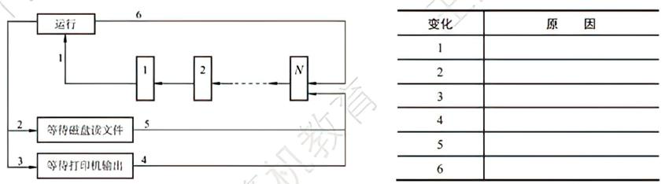

**2.2 CPU** 调度

01. 为什么说多级反馈队列调度算法能较好地满足各类用户的需要?

02. 将一组进程分为 4 类, 如下图所示。各类进程之间采用优先级调度算法, 而各类进程的 内部采用时间片轮转调度算法。请简述 P1, P2, P3, P4, P5, P6, P7, P8 进程的调度过程。

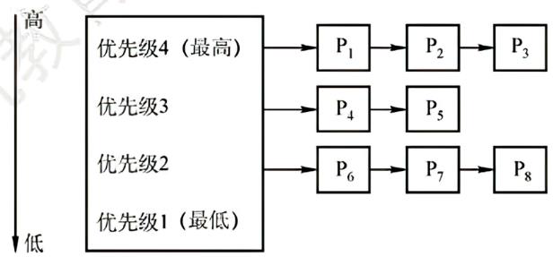

第 4 页，共66 页

公众号：做题本集结地 OS 综合题 · 2.进程与线程

03. 有一个 CPU 和两台外设 D1, D2 ,且在能够实现抢占式优先级调度算法的多道程序环境中,同 时进入优先级由高到低的 P1, P2, P3 三个作业,每个作业的处理顺序和使用资源的时间如下: P1: D2(30ms), CPU(10ms), D1(30ms), CPU(10ms)   
P2: D1(20ms), CPU(20ms), D2(40ms)   
P3 ∶ CPU (30ms), D1(20ms)  
假设忽略不计其他辅助操作的时间,每个作业的周转时间 𝑇1, 𝑇2, 𝑇3 分别为多少? CPU 和 D1 的利用率各是多少?

04. 有三个作业 A, B, C ,它们分别单独运行时的 CPU 和 I/O 占用时间如下图所示。

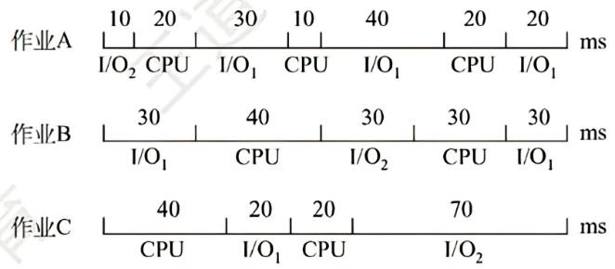

现在请考虑三个作业同时开始执行。系统中的资源有一个CPU 和两台输入/输出设备(I/O1和I/O2)同时运行。三个作业的优先级为A最高、B次之、C最低,一旦低优先级的进程开始占用CPU 或I/O 设备,高优先级进程也要等待到其结束后方可占用。

请回答下面的问题:   
1) 最早结束的作业是哪个?

2) 最后结束的作业是哪个?

3) 计算这段时间 CPU 的利用率 (三个作业全部结束为止).

第 5 页，共66 页

公众号：做题本集结地 OS 综合题 · 2.进程与线程

05. 假定要在一台处理器上执行下表所示的作业,且假定这些作业在时刻0以1,2,3,4,5的顺序到达。说明分别使用FCFS、RR(时间片= 1)、SJF 及非剥夺式优先级调度算法时,这些作业的执行情况(优先级的高低顺序依次为1 到5)。

针对上述每种调度算法, 给出平均周转时间和平均带权周转时间。

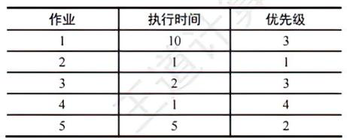

06. 有一个具有两道作业的批处理系统, 作业调度采用短作业优先调度算法, 进程调度采用 抢占式优先级调度算法。作业的运行情况见下表, 其中作业的优先数即进程的优先数, 优先数越小，优先级越高。

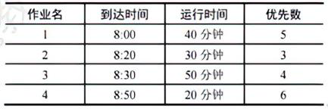

1) 列出所有作业进入内存的时间及结束的时间 (以分为单位)。 2) 计算平均周转时间。

第 6 页，共66 页

公众号：做题本集结地 OS 综合题 · 2.进程与线程

07. 假设某计算机系统有 4 个进程, 各进程的预计运行时间和到达就绪队列的时刻见下表(相 对时间，单位为“时间配额”)。试用可抢占式短进程优先调度算法和时间片轮转调度算法进行调度 (时间配额为 2 )。分别计算各个进程的调度次序及平均周转时间。

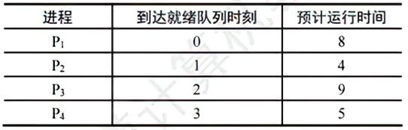

08. 假设一个计算机系统具有如下性能特征: 处理一次中断平均需要 500𝜇s ,一次进程调度 平均需要花费 1ms ,进程的切换平均需要花费 2ms 。若该计算机系统的定时器每秒发出 120 次时钟中断, 忽略其他 I/O 中断的影响, 请问:   
1) 操作系统将百分之几的 CPU 时间分配给时钟中断处理程序?

2) 若系统采用时间片轮转调度算法, 24 个时钟中断为一个时间片, 操作系统每进行一次进程的切换, 需要花费百分之几的 CPU 时间?

3) 根据上述结果, 说明为了提高 CPU 的使用效率, 可以采用什么对策。

第 7 页，共66 页

公众号：做题本集结地 OS 综合题 · 2.进程与线程

09. 设有 4 个作业 J1, J2, J3, J4 ,它们的到达时间和计算时间见下表。若这 4 个作业在一台处

理器上按单道方式运行, 采用高响应比优先调度算法, 试写出各作业的执行顺序、各作业的周

转时间及平均周转时间。

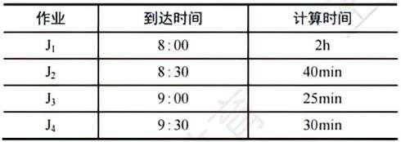

10. 在一个有两道作业的批处理系统中, 有一作业序列, 其到达时间及估计运行时间见下表。

系统作业采用最高响应比优先调度算法 [响应比=(等待时间+估计运行时间)/估计运行时间]。

进程的调度采用短进程优先的抢占式调度算法。

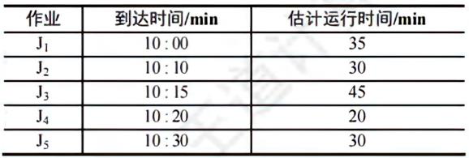

1) 列出各作业的执行时间,即列出每个作业运行的时间片段,如作业 𝑖 的运行时间序列为

10: 00 −10:40,11: 00 −11:20,11: 30 −11:50 结束。

2) 计算这批作业的平均周转时间。

第 8 页，共66 页

公众号：做题本集结地 OS 综合题 · 2.进程与线程

11.【2016 统考真题】某个进程调度程序采用基于优先数(priority)的调度策略，即选择优先数最小的进程运行,进程创建时由用户指定一个nice 作为静态优先数。为了动态调整优先数,引入运行时间cpuTime 和等待时间waitTime,初值均为0。进程处于执行态时,cpuTime 定时加1,且waitTime 置0;进程处于就绪态时,cpuTime 置0,waitTime 定时加1。请回答下列问题: 1)若调度程序只将nice 的值作为进程的优先数,即priority=nice,则可能会出现饥饿现象。为什么?

2)使用nice,cpuTime 和waitTime 设计一种动态优先数计算方法,以避免产生饥饿现象,并说明waitTime 的作用。

**2.3** 同步与互斥

01. 下面是两个并发执行的进程, 它们能正确运行吗? 若不能请举例说明并改正。

|  |  |
| --- | --- |
| int x;  process_P1{  int y,z;  x=1;  y=0;  if(x>=1)   y=y+1; z=y;} | process_P2{  int t,u;  x=0;  t=0;  if(x<=1)   t =t+2; u=t;} |

第 9 页，共66 页

公众号：做题本集结地 OS 综合题 · 2.进程与线程

02. 在一个仓库中可以存放 A 和 B 两种产品,要求: (1)每次只能存入一种产品。

(2) A 产品数量 −B 产品数量 < 𝑀 ,其中 𝑀 是正整数。

(3)B 产品数量 −A 产品数量 < 𝑁 ,其中 𝑁 是正整数。

假设仓库的容量是无限的,试用 P, V 操作描述产品 A 和 B 的入库过程。

03. 面包师有很多面包,由 𝑛 名销售人员推销。每名顾客进店后按序取一个号,并且等待叫号, 当一名销售人员空闲时, 就按序叫下一个号。可以用两个整型变量来记录当前的取号值和叫号值, 试设计一个使销售人员和顾客同步的算法。

第 10 页，共66 页

公众号：做题本集结地 OS 综合题 · 2.进程与线程

04. 某工厂有两个生产车间和一个装配车间，两个生产车间分别生产 A, B 两种零件，装配 车间的任务是把 A, B 两种零件组装成产品。两个生产车间每生产一个零件后, 都要分 别把它们送到专配车间的货架 𝐹1, 𝐹2 上。 𝐹1 存放零件 𝐴, 𝐹2 存放零件 𝐵, 𝐹1 和 𝐹2 的容量 均可存放 10 个零件。装配工人每次从货架上取一个零件 A 和一个零件 B 后组装成产品。 请用 P, V 操作进行正确管理。

05. 某寺庙有小和尚、老和尚若干, 有一水缸, 由小和尚提水入缸供老和尚饮用。水缸可容 10 桶水, 水取自同一井中。水井径窄, 每次只能容一个桶取水。水桶总数为 3 个。每次 入缸取水仅为 1 桶水, 且不可同时进行。试给出有关从缸取水、入水的算法描述。

第 11 页，共66 页

公众号：做题本集结地 OS 综合题 · 2.进程与线程

06. 如下图所示,三个合作进程 P1, P2, P3 ,它们都需要通过同一设备输入各自的数据 a, b, c ,该 输入设备必须互斥地使用,而且其第一个数据必须由 P1 进程读取,第二个数据必须由 P2 进 程读取,第三个数据必须由 P3 进程读取。然后,三个进程分别对输入数据进行下列计算:

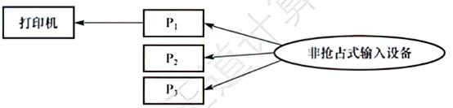

P1: x = a + b;   
P2: y = a ∗b,   
P3: z = y + c −a;

最后, 𝑃1 进程通过所连接的打印机将计算结果 x,y, z 的值打印出来。请用信号量实现它们的同步。

07. 有桥如下图所示。车流方向如箭头所示。回答如下问题:

1) 假设桥上每次只能有一辆车行驶,试用信号灯的 P, V 操作实现交通管理。

2) 假设桥上不允许两车交会, 但允许同方向多辆车一次通过 (桥上可有多辆同方向行驶的车)。

试用信号灯的 P, V 操作实现桥上的交通管理。

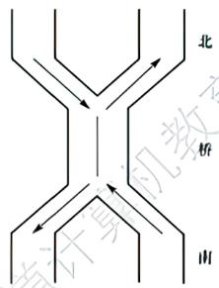

第 12 页，共66 页

公众号：做题本集结地 OS 综合题 · 2.进程与线程

08.假设有两个线程(编号为0 和1)需要去访问同一个共享资源,为避免竞争状态的问题,我们

必须实现一种互斥机制,使得在任何时候只能有一个线程访问这个资源。假设有如下一段代码:

|  |  |
| --- | --- |
| bool flag[2]; | // flag 数组，初始化为FALSE |

|  |  |
| --- | --- |
| Enter_Critical_Section(int my_thread_id, int other_thread_id){ | |
| while(flag[other_thread_id]==TRUE); | // 空循环语句 |

|  |
| --- |
| flag[my_thread_id]=TRUE;} |

|  |
| --- |
| Exit_Cirtical_Section(int my_thread_id, int other_thread_id){ |

flag[my_thread_id]=FALSE;}

当一个线程想要访问临界资源时，就调用上述的这两个函数.例如，线程0 的代码可能时这样的：

|  |
| --- |
| Enter_Critical_Section(0,1); |

|  |
| --- |
| 使用这个资源; |

Exit_Critical_Section(0,1);

做其他的事情;

试问:

1) 以上的这种机制能够实现资源互斥访问吗? 为什么?

2) 若把 Enter_Critical_Section()函数中的两条语句互换位置, 可能会发生死锁吗?

第 13 页，共66 页

公众号：做题本集结地 OS 综合题 · 2.进程与线程

09. 设自行车生产线上有一个箱子,其中有 𝑁 个位置 (𝑁≥3) ,每个位置可存放一个车架或

一个车轮; 又设有 3 名工人, 其活动分别为:

|  |  |  |
| --- | --- | --- |
| 工人1 活动: | 工人2 活动: | 工人3 活动: |
| do{ | do{ | do{箱中取出一个车架; |
| 加工一个车架; | 加工一个车轮; | 箱中取两个车轮; |
| 车架放入箱中; | 车轮放入箱中; | 组装为一台车; |
| }while(1) | }while(1) | }while(1) |

试分别用信号量与 PV 操作实现三名工人的合作，要求解中不含死锁。

10. 设 P, Q, R 共享一个缓冲区, P, Q 构成一对生产者-消费者, R 既为生产者又为消费者,

若缓冲区为空,则可以写入; 若缓冲区不空,则可以读出。使用 P, V 操作实现其同步。

第 14 页，共66 页

公众号：做题本集结地 OS 综合题 · 2.进程与线程

11. 理发店里有一位理发师、一把理发椅和 𝑛 把供等候理发的顾客坐的椅子。若没有顾客, 理发师便在理发椅上睡觉, 一位顾客到来时, 顾客必须叫醒理发师, 若理发师正在理发 时又有顾客来到,若有空椅子可坐,则坐下来等待,否则就离开。试用 P, V 操作实现, 并说明信号量的定义和初值。

12.假设一个录像厅有1,2,3三种不同的录像片可由观众选择放映,录像厅的放映规则如下: 1)任意时刻最多只能放映一种录像片,正在放映的录像片是自动循环放映的,最后一名观众主动离开时结束当前录像片的放映。

2)选择当前正在放映的录像片的观众可立即进入,允许同时有多位选择同一种录像片的观众同时观看，同时观看的观众数量不受限制。

3)等待观看其他录像片的观众按到达顺序排队,当一种新的录像片开始放映时,所有等待观看该录像片的观众可依次序进入录像厅同时观看。用一个进程代表一个观众,要求:用信号量方法PV 操作实现，并给出信号量定义和初始值。

第 15 页，共66 页

公众号：做题本集结地 OS 综合题 · 2.进程与线程

13. 设公共汽车上驾驶员和售票员的活动分别如下图所示。驾驶员的活动: 启动车辆，正常 行车，到站停车; 售票员的活动: 关车门, 售票, 开车门。在汽车不断地到站、停车、 行驶的过程中,这两个活动有什么同步关系? 用信号量和 P, V 操作实现它们的同步。

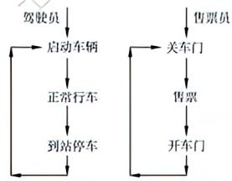

14. 一组进程的执行顺序如下图所示,圆圈 P1, P2, P3, P4, P5, P6 表示进程,弧上的字母 a,b,c, d, e, f, g, h 表示同步信号量,请用 P, V 操作实现进程的同步。

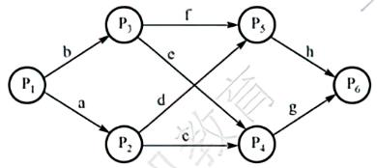

第 16 页，共66 页

公众号：做题本集结地 OS 综合题 · 2.进程与线程

15.有3 个进程P.P1、P2合作处理数据,P 从输入设备读数据到缓冲区,缓冲区可存1000 个字。P1和P2的功能一样,都是从缓冲区取出数据并计算,再打印结果。请用信号量的P,V 操作实现。其中,语句read()从输入设备读入20 个字到缓冲区;get()从缓冲区取出20 个字;comp()计算40 个字输出并得到结果的1 个字;print()打印结果的2 个字。

16.假设有3 个抽烟者和1 个供应者。每个抽烟者不停地卷烟并抽掉它,但要卷起并抽掉一支烟，抽烟者需要有三种材料:烟草、纸和胶水。三个抽烟者中，第一个拥有烟草，第二个拥有纸，第三个拥有胶水。供应者无限提供三种材料，供应者每次将两种材料放到桌子上，拥有剩下那种材料的抽烟者卷一根烟并抽掉它，并给供应者一个信号告诉已完成,此时供应者就将另外两种材料放到桌上,如此重复,让3 个抽烟者轮流抽烟。

第 17 页，共66 页

公众号：做题本集结地 OS 综合题 · 2.进程与线程

17.【2009 统考真题】三个进程 P1, P2, P3 互斥使用一个包含 𝑁(𝑁> 0) 个单元的缓冲区。 P1

每次用 produce()生成一个正整数并用 put()送入缓冲区某一空单元; P2 每次用 getodd()

从该缓冲区中取出一个奇数并用 countodd()统计奇数个数; P3 每次用 geteven()从该缓冲

区中取出一个偶数并用 counteven()统计偶数个数。请用信号量机制实现这三个进程的同 步

与互斥活动，并说明所定义的信号量的含义 (要求用伪代码描述)。

18.【2011 统考真题】某银行提供 1 个服务窗口和 10 个供顾客等待的座位。顾客到达银行

时, 若有空座位，则到取号机上领取一个号，等待叫号。取号机每次仅允许一位顾客使用。当

营业员空闲时, 通过叫号选取一位顾客, 并为其服务。顾客和营业员的活动过程描述如下:

|  |
| --- |
| cobegin{ |

|  |
| --- |
| process 顾客i;{ |

|  |
| --- |
| 从取号机获取一个号码; |

|  |
| --- |
| 等待叫号; |

|  |
| --- |
| 获取服务;} |

|  |
| --- |
| process 营业员{ |

|  |
| --- |
| while(TRUE){ |

|  |
| --- |
| 叫号; |

|  |
| --- |
| 为客户服务;}} |

|  |
| --- |
| }coend |

请添加必要的信号量和 P, V [或 wait(),signal()] 操作,实现上述过程中的互斥与同步。 要

求写出完整的过程，说明信号量的含义并赋初值。

第 18 页，共66 页

公众号：做题本集结地 OS 综合题 · 2.进程与线程

19.【2013 统考真题】某博物馆最多可容纳 500 人同时参观, 有一个出入口, 该出入口一次

仅允许一人通过。参观者的活动描述如下:

|  |
| --- |
| cobegin |

|  |
| --- |
| 参观者进程i;{ |

|  |
| --- |
| … |

|  |
| --- |
| 进门; |

|  |
| --- |
| … |

|  |
| --- |
| 参观; |

|  |
| --- |
| … |

|  |
| --- |
| 出门; |

|  |
| --- |
| … |

|  |
| --- |
| }coend |

请添加必要的信号量和 P, V[或 wait(),signal()] 操作,以实现上述过程中的互斥与同步。

要求写出完整的过程，说明信号量的含义并赋初值。

20.【2014 统考真题】系统中有多个生产者进程和多个消费者进程，共享一个能存放1000 件

产品的环形缓冲区(初始为空)。缓冲区未满时，生产者进程可以放入其生产的一件产品，否则

等待;缓冲区未空时，消费者进程可从缓冲区取走一件产品，否则等待。要求一个消费者进程

从缓冲区连续取出10 件产品后，其他消费者进程才可以取产品。请使用信号量P, V(wait

(),signal())操作实现进程间的互斥与同步,要求写出完整的过程,并说明所用信号量的含义和初

值。

第 19 页，共66 页

公众号：做题本集结地 OS 综合题 · 2.进程与线程

21.【2015 统考真题】有 A, B 两人通过信箱进行辩论, 每个人都从自己的信箱中取得对方的 问题。将答案和向对方提出的新问题组成一个邮件放入对方的邮箱中。假设 A 的信箱最 多放 𝑀 个邮件, B 的信箱最多放 𝑁 个邮件。初始时 A 的信箱中有 𝑥 个邮件 (0 < 𝑥< 𝑀) , B 的信箱中有 𝑦 个邮件 (0 < 𝑦< 𝑁) 。辩论者每取出一个邮件,邮件数减 1 。A 和 B 两人 的

|  |  |
| --- | --- |
| 操作过程描述如下: |  |

当信箱不为空时，辩论者才能从信箱中取邮件，否则等待。当信箱不满时，辩论者才能 将新邮件放入信箱,否则等待。请添加必要的信号量和 P, V [或 wait(),signal()] 操作, 以实现上述过程的同步。要求写出完整的过程，并说明信号量的含义和初值。

第 20 页，共66 页

公众号：做题本集结地 OS 综合题 · 2.进程与线程

22.【2017 统考真题】某进程中有 3 个并发执行的线程 thread1, thread2 和 thread3, 其

伪代码如下所示。

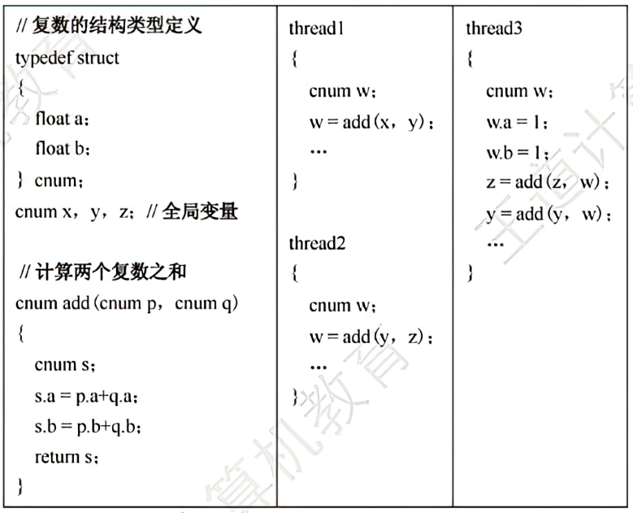

请添加必要的信号量和 P, V [或 wait(),signal()]操作,要求确保线程互斥访问临界资源, 并

且最大限度地并发执行。

第 21 页，共66 页

公众号：做题本集结地 OS 综合题 · 2.进程与线程

23.【2019 统考真题】有 𝑛(𝑛≥3) 名哲学家围坐在一张圆桌边,每名哲学家交替地就餐和思考。在圆桌中心有 𝑚(𝑚≥1) 个碗,每两名哲学家之间有一根筷子。每名哲学家必须取到一个碗和两侧的筷子后, 才能就餐, 进餐完毕, 将碗和筷子放回原位, 并继续思考。为使尽可能多的哲学家同时就餐,且防止出现死锁现象,请使用信号量的 P, V 操作[wait() signal()操作描述上述过程中的互斥与同步，并说明所用信号量及初值的含义。

24.【2020 统考真题】现有5 个操作A、B、C、D 和E，操作C 必须在A 和B 完成后执行,操作E

必须在C和D完成后执行,请使用信号量的wait()、signal()操作(P、V操作描述上述操作之间的同步关系，并说明所用信号量及其初值。

第 22 页，共66 页

公众号：做题本集结地 OS 综合题 · 2.进程与线程

25.【2021 统考真题】下表给出了整型信号量 S 的 wait()和 signal()操作的功能描述，以及采 用开/关中断指令实现信号量操作互斥的两种方法。

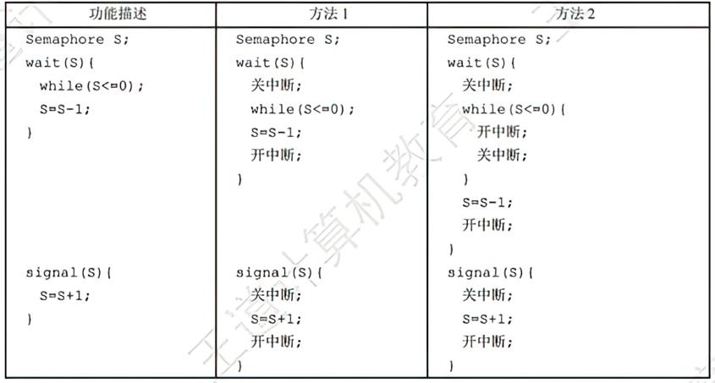

请回答下列问题。

1) 为什么在 wait()和 signal()操作中对信号量 S 的访问必须互斥执行?

2) 分别说明方法 1 和方法 2 是否正确。若不正确，请说明理由。 3) 用户程序能否使用开/关中断指令实现临界区互斥? 为什么?

26.【2022 统考真题】某进程的两个线程T1 和T2 并发执行A、B、C、D、E 和F 共6 个操作,其中T1 执行A、E 和F,T2 执行B、C 和D。下图表示上述6 个操作的执行顺序所必须满足的约束:C在A和B完成后执行,D和E在C完成后执行,F在E完成后执行。请使用信号量的wait()、signal()操作描述T1 和T2 之间的同步关系，并说明所用信号量的作用及其初值。

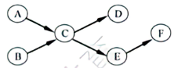

第 23 页，共66 页

公众号：做题本集结地 OS 综合题 · 2.进程与线程

27.【2023 统考真题】现要求学生使用 swap 指令和布尔型变量 lock 实现临界区互斥。lock 为线程间共享的变量, 当 lock 的值为 TRUE 时线程不能进入临界区, 为 FALSE 时线程 能够进入临界区。某同学编写的实现临界区互斥的伪代码如下图所示。

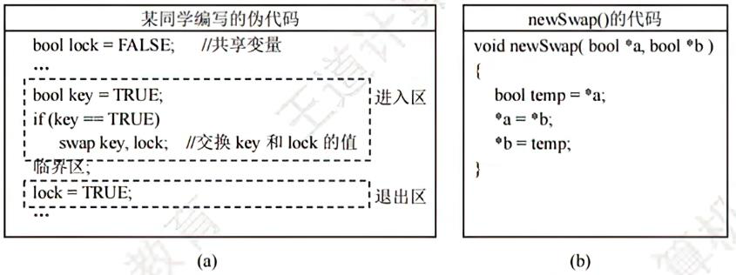

请回答下列问题。

1) 图(a)的伪代码中哪些语句存在错误? 将其改为正确的语句 (不增加语句的条数)。

2) 图(b)给出了交换两个变量值的函数 newSwap()的代码, 是否可以用函数调用语句 “newSwap(&key, &lock)”代替指令 “swap key, lock” 以实现临界区互斥? 为什么?

**2.4** 死锁

01. 设系统中有下述解决死锁的方法:① 银行家算法。② 检测死锁, 终止处于死锁状态的进程, 释放该进程占有的资源。③ 资源预分配。简述哪种办法允许最大的并发性, 即哪种办法允许更多的进程无等待地向前推进。请按 “并发性”从大到小对上述三种办法排序。

第 24 页，共66 页

公众号：做题本集结地 OS 综合题 · 2.进程与线程

02. 某银行计算机系统要实现一个电子转账系统, 基本业务流程是: 首先对转出方和转入方的账户进行加锁，然后进行转账业务，最后对转出方和转入方的账户进行解锁。若不采取任何措施,系统会不会发生死锁? 为什么? 请设计一个能够避免死锁的办法。

03. 设有进程 P1 和进程 P2 并发执行,都需要使用资源 R1 和 R2 ,使用资源的情况见下表。

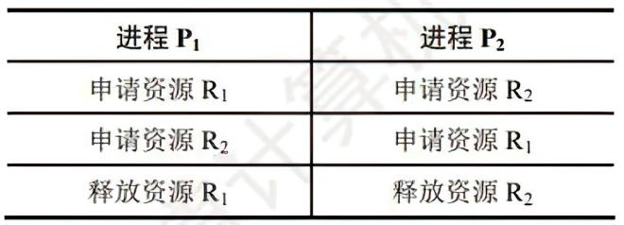

试判断是否会发生死锁，并解释和说明产生死锁的原因与必要条件。

第 25 页，共66 页

公众号：做题本集结地 OS 综合题 · 2.进程与线程

04. 系统有同类资源 𝑚 个,供 𝑛 个进程共享,若每个进程对资源的最大需求量为 𝑘 ,试问:

当 𝑚, 𝑛, 𝑘 的值分别为下列情况时 (见下表),是否会发生死锁?

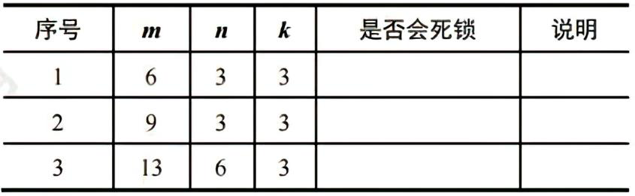

05. 有三个进程 P1, P2 和 P3 并发工作。进程 P1 需要资源 S3 和资源 S1 ; 进程 P2 和资源

𝑆1 ; 进程 𝑃3 需要资源 𝑆3 和资源 𝑆2 。问:

1) 若对资源分配不加限制, 会发生什么情况? 为什么?

2) 为保证进程正确运行, 应采用怎样的分配策略? 列出所有可能的方法。

第 26 页，共66 页

公众号：做题本集结地 OS 综合题 · 2.进程与线程

06. 某系统有 𝑅1, 𝑅2 和 𝑅3 共三种资源,在 𝑇0 时刻 P1, P2, P3 和 P4 这四个进程对资源的占用和需求情况见下表,此时系统的可用资源向量为 (2,1,2) 。试问:

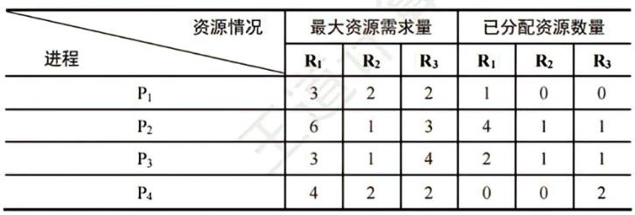

1)系统是否处于安全状态? 若安全，则请给出一个安全序列。

2) 若此时进程 P1 和进程 P2 均发出资源请求向量 Request(1,0,1) ,为了保证系统的安全 性, 应如何分配资源给这两个进程? 说明所采用策略的原因。

3) 若 2) 中两个请求立即得到满足后, 系统此刻是否处于死锁状态?

07. 考虑某个系统在下表时刻的状态。

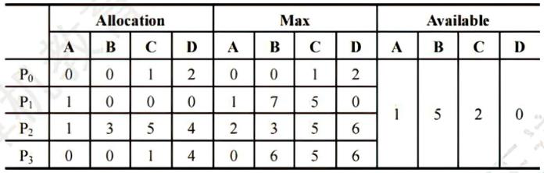

使用银行家算法回答下面的问题:

1) Need 矩阵是怎样的?

2)系统是否处于安全状态? 如安全，请给出一个安全序列。

3) 若从进程 P1 发来一个请求 (0,4,2,0) ,这个请求能否立刻被满足? 如安全,请给出一 个安全序列。

第 27 页，共66 页

公众号：做题本集结地 OS 综合题 · 2.进程与线程

08. 假设具有 5 个进程的进程集合 P = {P0, P1, P2, P3, P4} ,系统中有三类资源 A, B, C ,假设在某时刻有如下状态:

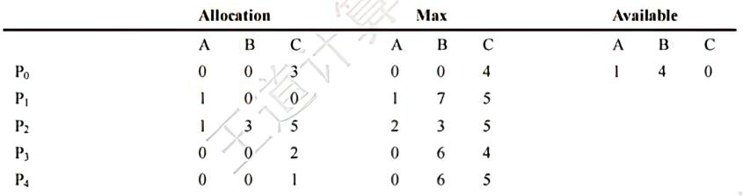

当前系统是否处于安全状态? 若系统中的可利用资源 Available 为 (0,6,2) ,系统是否安 全?

若系统处在安全状态, 请给出安全序列; 若系统处在非安全状态, 简要说明原因。

09. 假定某计算机系统有 𝑅1 和 𝑅2 两类可使用资源 (其中 𝑅1 有两个单位, 𝑅2 有一个单位), 它们被进程 P1 和 P2 所共享,且已知两个进程均以下列顺序使用两类资源: 申请 R1 →中 请 R2 → 中请 R1 → 释放 R1 → 释放 R2 → 释放 R1 。试求出系统运行过程中可能到达的死锁点, 并画出死锁点的资源分配图 (或称进程资源图)。

第 28 页，共66 页

公众号：做题本集结地 OS 综合题 · 3.内存管理

第三章内存管理

**3.1** 内存管理概念  
01. 某系统的空闲分区见下表, 采用动态分区管理策略, 现有如下作业序列: 96KB, 20KB, 200KB。若用首次适应算法和最佳适应算法来处理这些作业序列，则哪种算法能满足该作业序

|  |  |
| --- | --- |
| 列请求? 为什么? |  |

02. 某操作系统采用段式管理, 用户区主存为 512KB, 空闲块链入空块表, 分配时截取空块 的前半部分 (小地址部分)。初始时全部空闲。执行申请、释放操作序列 reg(300KB) , reg(100KB), release(300KB), reg(150KB), reg(50KB), reg(90KB) 后:   
1) 采用最先适配, 空块表中有哪些空块? (指出大小及始址)   
2) 采用最佳适配, 空块表中有哪些空块? (指出大小及始址)   
3) 若随后又要申请 80KB ,针对上述两种情况会产生什么后果? 这说明了什么问题?

第 29 页，共66 页

公众号：做题本集结地 OS 综合题 · 3.内存管理

03. 下图给出了页式和段式两种地址变换示意 (假定段式变换对每段不进行段长越界检查,即段表中无段长信息)。

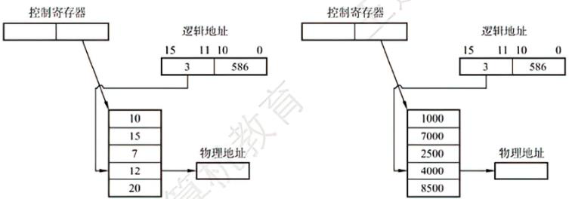

1) 指出这两种变换各属于何种存储管理。   
2) 计算出这两种变换所对应的物理地址。

04. 在一个段式存储管理系统中,其段表见下表 A 。试求表 B 中的逻辑地址所对应的物理地

|  |  |
| --- | --- |
| 址。 |  |

第 30 页，共66 页

公众号：做题本集结地 OS 综合题 · 3.内存管理

05. 页式存储管理允许用户的编程空间为 32 个页面 (每页 1KB ), 主存为 16KB。如有一用 户程序为 10 页长，且某个时刻该用户程序页表见下表。

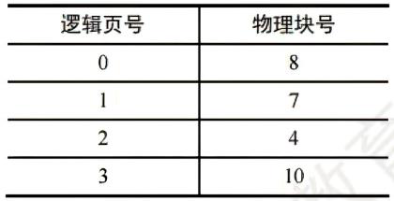

若分别遇到三个逻辑地址 0AC5H,1AC5H, 3AC5H 处的操作，计算并说明存储管理系统将如何处理。

06. 在某页式管理系统中,假定主存为 64KB ,分成 16 个页框,页框号为 0,1,2,⋯,15 。设某进程有 4 页,其页号为 0,1,2,3 ,被分别装入主存的第 9,0,1,14 号页框。

1) 该进程的总长度是多大?

2) 写出该进程每页在主存中的始址。

3) 若给出逻辑地址 (0,0), (1,72), (2,1023),(3,99) ,请计算出相应的内存地址 (括号内的 第一个数为十进制页号, 第二个数为十进制页内地址)。

第 31 页，共66 页

公众号：做题本集结地 OS 综合题 · 3.内存管理

07. 某操作系统存储器采用页式存储管理, 页面大小为 64B, 假定一进程的代码段的长度为702B,页表见表 A, 该进程在快表中的页表见表 B。现进程有如下访问序列: 其逻辑地址为八进制的 0105,0217,0567,01120,02500 。试问给定的这些地址能否进行转换?

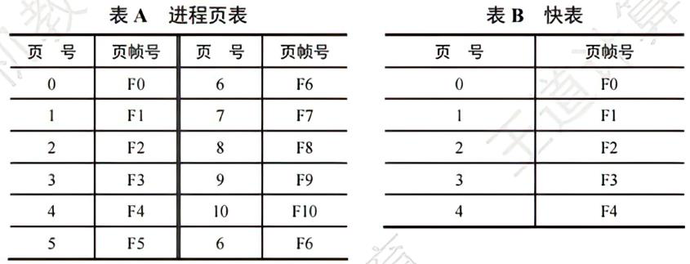

08. 在某页式系统中, 假设在查找主存页表的过程中不发生缺页的情况, 请回答: 1) 若对主存的一次存取需 1.5𝜇s ,问实现一次页面访问时存取时间是多少?

2) 若系统有快表且其平均命中率为 85% ,而页表项在快表中的查找时间可忽略不计, 试问此时的存取时间为多少?

第 32 页，共66 页

公众号：做题本集结地 OS 综合题 · 3.内存管理

09. 在页式、段式和段页式存储管理中, 假设不发生缺页异常, 当访问一条指令或数据时, 各需 要访问内存几次? 其过程如何? 假设一个页式存储系统具有快表，多数活动页表项都可以存 在其中。若页表存放在内存中,内存访问时间是 1𝜇s ,检索快表的时间为 0.2𝜇s ,若快表的命 中率是 85% ,则有效存取时间是多少? 若快表的命中率为 50% ,则有效存取时间是多少?

10.在一个分页存储管理系统中,地址空间分页(每页1KB),物理空间分块,设主存总容量是256KB,描述主存分配情况的位示图如下图所示(0 表示未分配,1 表示已分配),此时作业调度程序选中一个长为5.2KB的作业投入内存。试问:   
1)为该作业分配内存后(分配内存时,首先分配低地址的内存空间),请填写该作业的页表内容。

2)页式存储管理有无内存碎片存在?若有,会存在哪种内存碎片?为该作业分配内存后，会产生内存碎片吗?如果产生，那么大小为多少?

3)假设一个64MB内存容量的计算机,采用页式存储管理(页面大小为4KB),内存分配采用位示图方式管理，请问位示图将占用多大的内存?

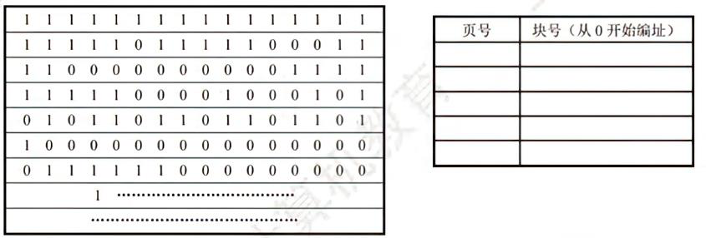

第 33 页，共66 页

公众号：做题本集结地 OS 综合题 · 3.内存管理

11.【2013 统考真题】某计算机主存按字节编址, 逻辑地址和物理地址都是 32 位, 页表项大 小为 4B 。请回答下列问题:   
1) 若使用一级页表的分页存储管理方式, 逻辑地址结构为 

则页的大小是多少字节? 页表最大占用多少字节?

2) 若使用二级页表的分页存储管理方式, 逻辑地址结构为



设逻辑地址为 LA，请分别给出其对应的页目录号和页表索引的表达式。

3) 采用 1) 中的分页存储管理方式,一个代码段的起始逻辑地址为 00008000H ,其长度为 8 KB，被装载到从物理地址 0090 0000H 开始的连续主存空间中。页表从主存 0020000H 开始的物理地址处连续存放,如下图所示 (地址大小自下向上递增)。请计算出该代码段对应的两个页表项的物理地址、这两个页表项中的页框号, 以及代码页面 2 的起始物理地址。

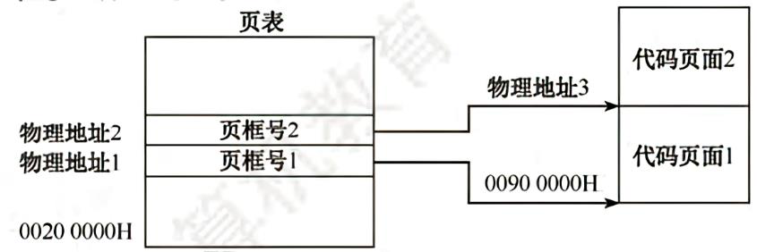

第 34 页，共66 页

公众号：做题本集结地 OS 综合题 · 3.内存管理

**3.2** 虚拟内存管理

01. 假定某操作系统存储器采用页式存储管理, 一个进程在相联存储器中的页表项见表 A, 不在相联存储器的页表项见表 B。

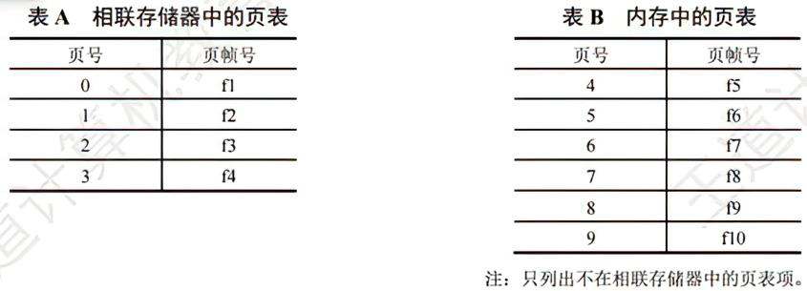

假定该进程长度为 320B ,每页 32B 。现有逻辑地址 (八进制) 为 101,204,576 ,若上述逻辑地址能转换成物理地址, 说明转换的过程, 并指出具体的物理地址; 若不能转换, 说明其原因。

02.某分页式虚拟存储系统，用于页面交换的磁盘的平均访问及传输时间是20ms。页表保存在主存中,访问时间为1𝜇s,即每引用一次指令或数据,需要访问内存两次。为改善性能,可以增设一个关联寄存器,若页表项在关联寄存器中,则只需访问一次内存。假设80%的访问的页表项在关联寄存器中,剩下的20%中,10%的访问(即总数的2%)会产生缺页。请计算有效访问时间。

第 35 页，共66 页

公众号：做题本集结地 OS 综合题 · 3.内存管理

03. 在页式虚存管理系统中,假定驻留集为 𝑚 个页帧 (初始所有页帧均为空),在长为 𝑝 的 引用串中具有 𝑛 个不同页号 (𝑛> 𝑚) ,对于 FIFO、LRU 两种页面置换算法,试给出页故障数的上限和下限, 说明理由并举例说明。

04.在一个请求分页存储管理系统中,一个作业的页面走向为4,3,2,1,4,3,5,4,3,2,1,5,当分配给作业的物理块数分别为3 和4 时,试计算采用下述页面淘汰算法时的缺页率(假设开始执行时主存中没有页面),并比较结果。

1)最佳置换算法。

2)先进先出置换算法。

3)最近最久未使用算法。

第 36 页，共66 页

公众号：做题本集结地 OS 综合题 · 3.内存管理

05.一个页式虚拟存储系统,其并发进程数固定为4 个。最近测试了它的CPU 利用率和用于页面交换的磁盘的利用率,得到的结果就是下列3 组数据中的一组。针对每组数据,说明系统发生了什么事情。增加并发进程数能提升CPU 的利用率吗?页式虚拟存储系统有用吗?

1)CPU 利用率为13%;磁盘利用率为97%。

2)CPU 利用率为87%;磁盘利用率为3%。

3)CPU 利用率为13%;磁盘利用率为3%。

06.现有一请求页式系统,页表保存在寄存器中。若有一个可用的空页或被置换的页未被修改，则它处理一个缺页中断需要8𝜇s，若被置换的页已被修改，则处理一缺页中断因增加写回外存时间而需要20𝜇s,内存的存取时间为1𝜇s。假定70%被置换的页被修改过,为保证有效存取时间不超过2𝜇s,可接受的最大缺页中断率是多少?

第 37 页，共66 页

公众号：做题本集结地 OS 综合题 · 3.内存管理

07. 已知系统为 32 位实地址, 采用 48 位虚拟地址, 页面大小为 4KB, 页表项大小为 8B, 每段最大为 4GB 。

1)假设系统使用纯页式存储，则要采用多少级页表? 页内偏移多少位?

2) 假设系统采用一级页表, TLB 命中率为 98% ,TLB 访问时间为 10ns，内存访问时间为 100ns ,并假设当 TLB 访问失败时才开始访问内存,问平均页面访问时间是多少?

3) 若是二级页表, 页面平均访问时间是多少?

4) 上题中, 若要满足访问时间小于 120ns, 则命中率至少需要为多少?

5)若系统采用段页式存储，则每个用户最多可以有多少个段? 段内采用几级页表?

08. 在一个请求分页系统中, 采用 LRU 页面置换算法时, 假如一个作业的页面走向为1,3,2, 1,1,3,5,1,3,2,1,5 ,当分配给该作业的物理块数分别为 3 和 4 时,试计算在访问过程中发生的缺页次数和缺页率。

第 38 页，共66 页

公众号：做题本集结地 OS 综合题 · 3.内存管理

09. 一个进程分配给 4 个页帧, 见下表 (所有数字均为十进制, 均从 0 开始计数)。时间均 为从进程开始到该事件之前的时钟值, 而不是从事件发生到当前的时钟值。请回答:

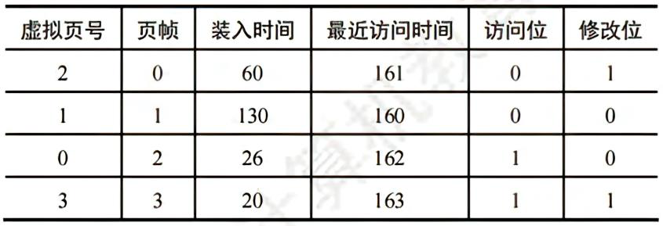

1) 当进程访问虚页 4 时, 产生缺页中断, 请分别用 FIFO (先进先出). LRU (最近最少使用)、改进型 CLOCK 算法，决定缺页中断服务程序选择换出的页面。

2) 在缺页之前给定上述的存储器状态,考虑虚页访问串 4,0,0,0,2,4,2,1,0,3,2 ,如果 使用 LRU 页面置换算法，分给 4 个页帧，那么会发生多少缺页?

10. 在页式虚拟管理的页面替换算法中, 对于任何给定的驻留集大小, 在什么样的访问串情 况下, FIFO 与 LRU 替换算法一样 (即被替换的页面和缺页情况完全一样) ?

第 39 页，共66 页

公众号：做题本集结地 OS 综合题 · 3.内存管理

11. 某系统有 4 个页框, 某个进程的页面使用情况见下表, 问采用 FIFO、LRU、简单 CLOCK

和改进型 CLOCK 置换算法, 将替换哪一页?

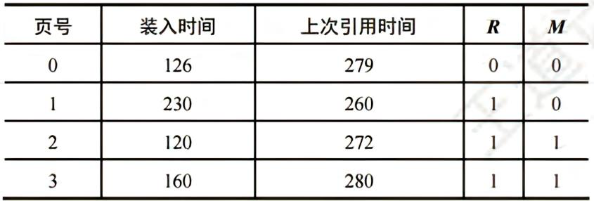

其中R 是读标志位，M 是修改标志位。

12. 有一个矩阵 int 𝐴[100,100] 以行优先方式进行存储。计算机采用虚拟存储系统,物理内

存共有三页, 其中一页用来存放程序, 其余两页用于存放数据。假设程序已在内存中占一 页，

其余两页空闲。若每页可存放 200 个整数，程序 1 、程序 2 执行的过程中各会发生多少 次

缺页? 每页只能存放 100 个整数时, 会发生多少次缺页? 以上结果说明了什么问题?

|  |  |
| --- | --- |
| 程序1:  for(i=0;i<100;i++)   for(j=0;j<100;j++) A[i,j]=0; | 程序2:  for(j=0;j<100;j++)   for(i=0;i<100;i++) A[i,j]=0; |

第 40 页，共66 页

公众号：做题本集结地 OS 综合题 · 3.内存管理

13.Gribble 公司正在开发一款64 位的计算机体系结构，也就是说，在访问内存时，最多可以使用64 位的地址。假设采用的是虚拟页式存储管理，现在要为这款机器设计相应的地址映射机制。

1)假设页面的大小是4KB,每个页表项的长度是4B,而且必须采用三级页表结构,每级页表结构中的每个页表都必须正好存放在一个物理页面中,请问在这种情形下,如何实现地址的映射?具体来说,对于给定的一个虚拟地址,应该将它划分为几部分,每部分的长度分别是多少,功能是什么?另外,采用这种地址映射机制后,可以访问的虚拟地址空间有多大?(提示:64 位地址并不一定全部用上。)   
2)假设每个页表项的长度变成了8B,而且必须采用四级页表结构,每级页表结构中的页表都必须正好存放在一个物理页面中,请问在这种情形下,系统能够支持的最大的页面大小是多少?此时，虚拟地址应该如何划分?

第 41 页，共66 页

公众号：做题本集结地 OS 综合题 · 3.内存管理

14.【2009 统考真题】请求分页管理系统中，假设某进程的页表内容如下表所示。

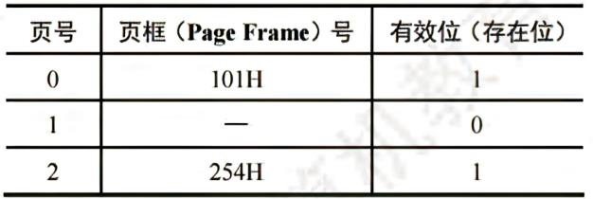

页面大小为4KB,一次内存的访问时间是100ns,一次快表(TLB)的访问时间是10ns,处理一次缺页的平均时间为108ns(已含更新TLB 和页表的时间),进程的驻留集大小固定为2,采用最近最少使用(LRU)置换算法和局部淘汰策略。假设:①TLB 初始为空;②地址转换时先访问TLB,若TLB 未命中,再访问页表(忽略访问页表后的TLB 更新时间);③有效位为0 表示页面不在内存,产生缺页中断,缺页中断处理后,返回到产生缺页中断的指令处重新执行。设有虚地址访问序列2362H,1565H, 25A5H,请问:   
1)依次访问上述三个虚拟地址,各需多少时间?给出计算过程。

2)基于上述访问序列,虚地址1565H的物理地址是多少?请说明理由。

第 42 页，共66 页

公众号：做题本集结地 OS 综合题 · 3.内存管理

15.【2010 统考真题】设某计算机的逻辑地址空间和物理地址空间均为64KB,按字节编址。若某个进程最多需要6 页(Page)数据存储空间,页的大小为1KB,操作系统采用固定分配局部置换策略为此进程分配4 个页框(PageFrame),见下表。在装入时刻260 前,该进程的访问情况也见下表(访问位即使用位)。

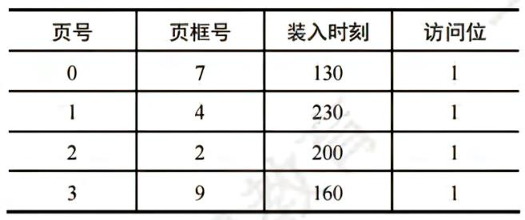

当该进程执行到时刻260 时,要访问逻辑地址为17CAH 的数据。回答下列问题: 1)该逻辑地址对应的页号是多少?

2)若采用先进先出(FIFO)置换算法,则该逻辑地址对应的物理地址是多少?要求给出计算过程。若采用时钟(Clock)置换算法,则该逻辑地址对应的物理地址是多少?要求给出计算过程。设搜索下一页的指针沿顺时针方向移动,且当前指向2 号页框,如下图所示。

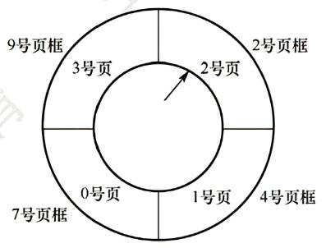

第 43 页，共66 页

公众号：做题本集结地 OS 综合题 · 3.内存管理

16.【2012 统考真题】某请求分页系统的页面置换策略如下:从0 时刻开始扫描,每隔5 个时间单位扫描一轮驻留集(扫描时间忽略不计)且本轮未被访问过的页框将被系统回收,并放入空闲页框链尾,其中内容在下一次分配之前不清空。当发生缺页时,若该页曾被使用过且还在空闲页链表中,则重新放回进程的驻留集中;否则,从空闲页框链表头部取出一个页框。

忽略其他进程的影响和系统开销。初始时进程驻留集为空。目前系统空闲页的页框号依6 >, < 1,11 >, < 0,13 >, < 2,14 >。请回答下列问题:   
1) 当虚拟页为 < 0,4 > 时,对应的页框号是什么?

2) 当虚拟页为 < 1,11 > 时,对应的页框号是什么? 说明理由。

3) 当虚拟页为 < 2,14 > 时,对应的页框号是什么? 说明理由。

4) 这种方法是否适合于时间局部性好的程序? 说明理由。

第 44 页，共66 页

公众号：做题本集结地 OS 综合题 · 3.内存管理

17.【2015 统考真题】某计算机系统按字节编址, 采用二级页表的分页存储管理方式, 虚拟 地址格式如下所示:

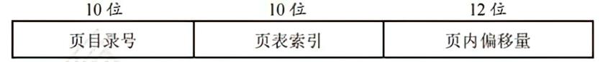

请回答下列问题:   
1) 页和页框的大小各为多少字节? 进程的虚拟地址空间大小为多少页?

2) 若页目录项和页表项均占 4B ,则进程的页目录和页表共占多少页? 写出计算过程。 3) 若某指令周期内访问的虚拟地址为 0100000H 和 01112048H ,则进行地址转换时共访问多少个二级页表? 说明理由。

第 45 页，共66 页

公众号：做题本集结地 OS 综合题 · 3.内存管理

|  |
| --- |
| 18.【2017 统考真题】假定2017 年题44②给出的计算机M 采用二级分页虚拟存储管理方式,虚  拟地址格式如下: |

请针对2017 年题43 的函数fl 和题44 中的机器指令代码,回答下列问题。

1)函数f1 的机器指令代码占多少页?

2)取第一条指令(pushebp)时,若在进行地址变换的过程中需要访问内存中的页目录和页表，则会分别访问它们各自的第几个表项(编号从0 开始)?

3)M的I/O采用中断控制方式。若进程P在调用fl前通过scanf()获取n的值,则在执行scanf()的过程中，进程P 的状态会如何变化?CPU 是否会进入内核态?

[附43 题函数及44 题中机器指令代码如下:]

|  |
| --- |
|  |

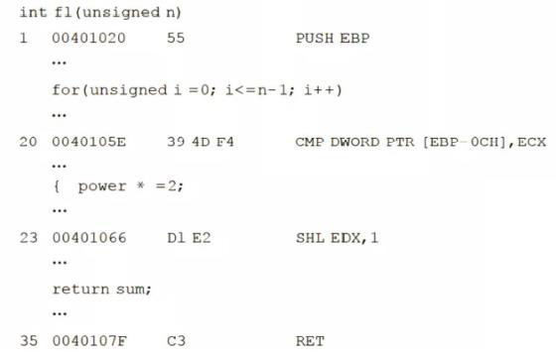

第 46 页，共66 页

公众号：做题本集结地 OS 综合题 · 3.内存管理

19.【2018 统考真题】某计算机采用页式虚拟存储管理方式,按字节编址,CPU 进行存储访问的过程如下图所示，回答下列问题。

1)某虚拟地址对应的页目录号为6,在相应的页表中对应的页号为6,页内偏移量为8,该虚拟地址的十六进制表示是什么?

2)寄存器PDBR 用于保存当前进程的页目录始址,该地址是物理地址还是虚拟地址?进程切换时,PDBR 的内容是否会变化?说明理由。同一进程的线程切换时,PDBR 的内容是否会变化?说明理由。

3)为了支持改进型CLOCK 置换算法,需要在页表项中设置哪些字段?

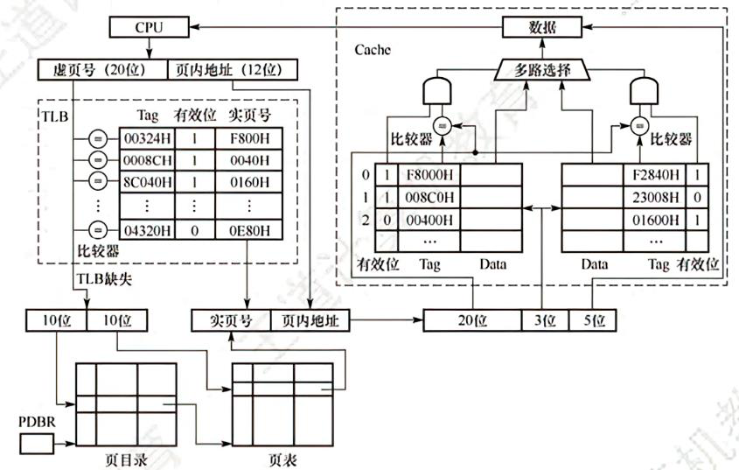

第 47 页，共66 页

公众号：做题本集结地 OS 综合题 · 3.内存管理

20.【2020 统考真题】某 32 位系统采用基于二级页表的请求分页存储管理方式, 按字节编址, 页目录项和页表项长度均为 4 字节，虚拟地址结构如下所示。



某C 程序中数组a[1024][1024]的起始虚拟地址为10800000H，数组元素占4 字节，该程序运行时,其进程的页目录起始物理地址为00201000H,请回答下列问题。

1)数组元素a[1][2]的虚拟地址是什么?对应的页目录号和页号分别是什么?对应的页目录项的物理地址是什么?若该目录项中存放的页框号为00301H,则a[1][2]所在页对应的页表项的物理地址是什么?

2)数组a 在虚拟地址空间中所占的区域是否必须连续?在物理地址空间中所占的区域是否必须连续?

3)已知数组a 按行优先方式存放,若对数组a 分别按行遍历和按列遍历,则哪种遍历方式的局部性更好?

第四章文件管理

**4.1** 文件系统基础  
01. 简述文件的外存分配中, 连续分配、链接分配和索引分配各自的主要优缺点。

第 48 页，共66 页

公众号：做题本集结地 OS 综合题 · 4.文件管理

02.在实现文件系统时,为加快文件目录的检索速度,可利用“FCB 分解法”。假设目录文件存放在磁盘上,每个盘块512B。FCB 占64B,其中文件名占8B。通常将FCB 分解成两部分,第一部分占10B(包括文件名和文件内部号),第二部分占56B(包括文件内部号和文件的其他描述信息)。

1)假设某一目录文件共有254 个FCB,试分别给出采用分解法前和分解法后,查找该目录文件的某个FCB 的平均访问磁盘次数(访问每个文件的概率相同)。

2)一般地,若目录文件分解前占用𝑛个盘块,分解后改用𝑚个盘块存放文件名和文件内部号,请给出访问磁盘次数减少的条件(假设𝑚和𝑛个盘块中都正好装满)。

03.假定磁盘块的大小为1KB,对于540MB的硬盘,其文件分配表(FAT)最少需要占用多少存储空间?

第 49 页，共66 页

公众号：做题本集结地 OS 综合题 · 4.文件管理

04.在UNIX 操作系统中,给文件分配外存空间采用的是混合索引分配方式,如下图所示。UNIX系统中的某个文件的索引节点指示出了为该文件分配的外存的物理块的寻找方法。在该索引节点中,有10 个直接块(每个直接块都直接指向一个数据块),有1 个一级间接块、1 个二级间接块及1 个三级间接块,间接块指向的是一个索引块,每个索引块和数据块的大小均为4KB,而UNIX 系统中地址所占空间为4B(指针大小为4B),假设以下问题都建立在该索引节点已在内存中的前提下。现请回答:   
1)文件的大小为多大时可以只用到索引节点的直接块?

2)该索引节点能访问到的地址空间大小总共为多大(小数点后保留2 位)?

3)若要读取一个文件的第10000B 的内容,需要访问磁盘多少次?

4)若要读取一个文件的第10MB的内容,需要访问磁盘多少次?

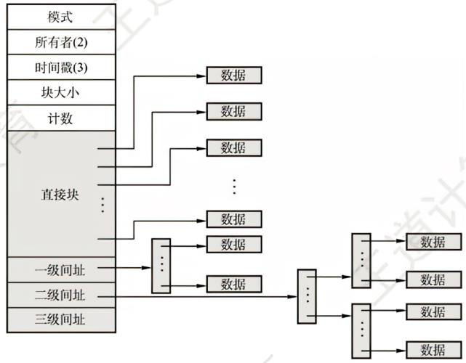

第 50 页，共66 页

公众号：做题本集结地 OS 综合题 · 4.文件管理

05.某文件系统采用多级索引的方式组织文件的数据存放,假定在文件的i_node 中设有13 个地址项，其中直接索引10 项，一次间接索引项1 项，二次间接索引项1 项，三次间接索引项1项。数据块的大小为4KB,磁盘地址用4B表示,试问:   
1)这个文件系统允许的最大文件长度是多少?

2)一个2GB大小的文件,在这个文件系统中实际占用多少空间?(文件索引块所占的磁盘空间也需要考虑)

06.【2011 统考真题】某文件系统为一级目录结构，文件的数据一次性写入磁盘，已写入的文件不可修改，但是可多次创建新文件。请回答如下问题。

1)在连续、链式、索引三种文件的数据块组织方式中,哪种更合适?说明理由。为定位文件数据块,需要在FCB 中设计哪些相关描述字段?

2)为快速找到文件,对于FCB,是集中存储好,还是与对应的文件数据块连续存储好?说明理由。

第 51 页，共66 页

公众号：做题本集结地 OS 综合题 · 4.文件管理

07.【2012 统考真题】某文件系统空间的最大容量为4TB = 240B),以磁盘块为基本分配单位。

磁盘块大小为1KB。文件控制块(FCB)包含一个512B的索引表区。请回答下列问题:   
1)假设索引表区仅采用直接索引结构,索引表区存放文件占用的磁盘块号,索引表项中块号最少占多少字节?可支持的单个文件的最大长度是多少字节?

2)假设索引表区采用如下结构:第0-7 字节采用<起始块号,块数>格式表示文件创建时预分配的连续存储空间。其中起始块号占6B,块数占2B,剩余504B采用直接索引结构,一个索引项占6B,则可支持的单个文件的最大长度是多少字节?为使单个文件的长度达到最大,请指出起始块号和块数分别所占字节数的合理值并说明理由。

08.【2014 统考真题】文件F由200 条记录组成,记录从1 开始编号。用户打开文件后,欲将内存中的一条记录插入文件F,作为其第30 条记录。请回答下列问题,并说明理由。

1)若文件系统采用连续分配方式,每个磁盘块存放一条记录,文件F存储区域前后均有足够的空闲磁盘空间,则完成上述插入操作最少需要访问多少次磁盘块?F 的文件控制块内容会发生哪些改变?

2)若文件系统采用链接分配方式,每个磁盘块存放一条记录和一个链接指针,则完成上述插入操作需要访问多少次磁盘块?若每个存储块大小为1KB,其中4B存放链接指针，则该文件系统支持的文件最大长度是多少?

第 52 页，共66 页

公众号：做题本集结地 OS 综合题 · 4.文件管理

09.【2016 统考真题】某磁盘文件系统使用链接分配方式组织文件,簇大小为4KB。目录文件的每个目录项包括文件名和文件的第一个簇号,其他簇号存放在文件分配表FAT 中。

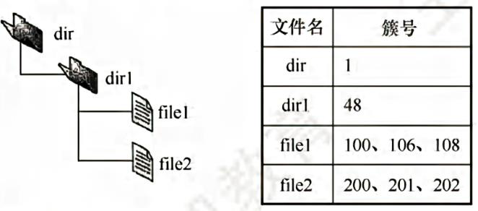

1)假定目录树如下图所示,各文件占用的簇号及顺序如下表所示,其中dir.dir1 是目录,file1、file2 是用户文件。请给出所有目录文件的内容。

2)若FAT 的每个表项仅存放簇号,占2B,则FAT 的最大长度为多少字节?该文件系统支持的文件长度最大是多少?

3)系统通过目录文件和FAT 实现对文件的按名存取,说明file1 的106,108 两个簇号分别存放在FAT 的哪个表项中。

4) 假设仅 FAT 和 dir 目录文件已读入内存, 若需将文件 dir/dir1/file1 的第 5000 个字节 读入内存，则要访问哪几个簇?

第 53 页，共66 页

公众号：做题本集结地 OS 综合题 · 4.文件管理

10.【2018 统考真题】某文件系统采用索引节点存放文件的属性和地址信息,簇大小为4KB。每个文件索引节点占64B,有11 个地址项,其中直接地址项8 个,一级、二级和三级间接地址项各1 个，每个地址项长度为4 B。请回答下列问题:   
1)该文件系统能支持的最大文件长度是多少?(给出计算表达式即可)   
2)文件系统用1M(1M = 220)个簇存放文件索引节点,用512M个簇存放文件数据。若一个图像文件的大小为5600B,则该文件系统最多能存放多少个这样的图像文件?

3)若文件F1 的大小为6KB,文件F2 的大小为40KB,则该文系统获取F1 和F2 最后一个簇的簇号需要的时间是否相同?为什么?

第 54 页，共66 页

公众号：做题本集结地 OS 综合题 · 4.文件管理

11.【2022 统考真题】某文件系统的磁盘块大小为4KB,目录项由文件名和索引节点号构成,每个索引节点占256 字节，其中包含直接地址项10 个，一级、二级和三级间接地址项各1 个，每个地址项占4 字节。该文件系统中子目录stu 的结构如图(a)所示，stu 包含子目录course和文件doc,course 子目录包含文件course1 和course2。各文件的文件名、索引节点号、占用磁盘块的块号如图(b)所示。请回答下列问题。

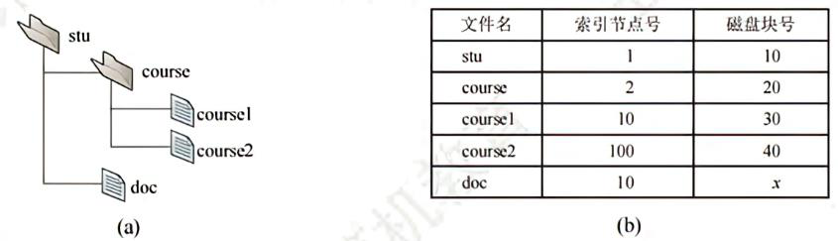

1)目录文件stu 中每个目录项的内容是什么?

2)文件doc 占用的磁盘块的块号x的值是多少?

3)若目录文件course 的内容已在内存,则打开文件course1 并将其读入内存,需要读几个磁盘块?说明理由。

4)若文件course2 的大小增长到6MB,则为了存取course2 需要使用该文件索引节点的哪几级间接地址项?说明理由。

第 55 页，共66 页

公众号：做题本集结地 OS 综合题 · 4.文件管理

**4.2** 目录

01.设某文件系统采用两级目录的结构,主目录中有10 个子目录,每个子目录中有10 个目录项。在同样多目录的情况下,若采用单级目录结构,所需平均检索目录项数是两级目录结构平均检索目录项数的多少倍?

02. 有文件系统如下图所示, 图中的框表示目录, 圆圈表示普通文件。 1) 可否建立 𝐹 与 𝑅 的链接? 试加以说明。2) 能否删除 𝑅 ? 为什么? 3) 能否删除 N? 为什么?

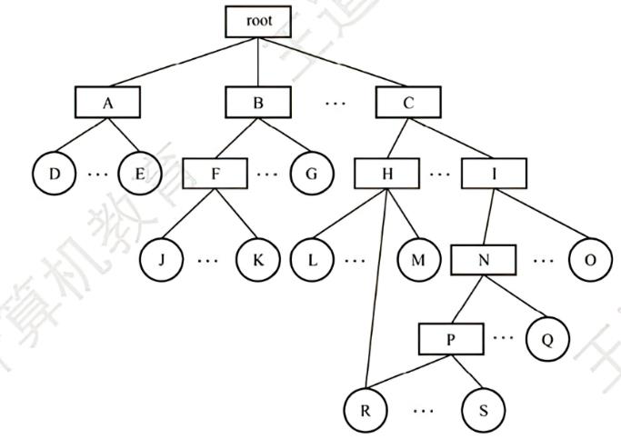

第 56 页，共66 页

公众号：做题本集结地 OS 综合题 · 4.文件管理

03. 某树形目录结构的文件系统如下图所示。该图中的方框表示目录, 圆圈表示文件。

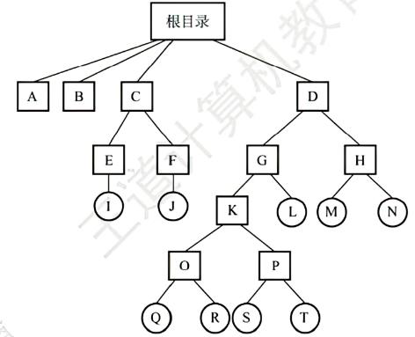

1) 可否进行下列操作?

①在目录 D 中建立一个文件，取名为 A。   
②将目录 C 改名为 A 。

2) 若 E 和 G 分别为两个用户的目录:   
①在一段时间内用户 G 主要使用文件 S 和 T 。为简化操作和提高速度,应如何处理? ②用户 E 欲对文件 I 加以保护,不许别人使用,能否实现? 如何实现?

第 57 页，共66 页

公众号：做题本集结地 OS 综合题 · 4.文件管理

04.有一个文件系统如图A 所示。图中的方框表示目录,圆圈表示普通文件。根目录常驻内存,目录文件组织成链接文件,不设FCB,普通文件组织成索引文件。目录表指示下一级文件名及其磁盘地址(各占2B,共4B)。下级文件是目录文件时,指示其第一个磁盘块地址。下级文件是普通文件时,指示其FCB 的磁盘地址。每个目录的文件磁盘块的最后4B供拉链使用。下级文件在上级目录文件中的次序在图中为从左至右。每个磁盘块有512B,与普通文件的一页等长。

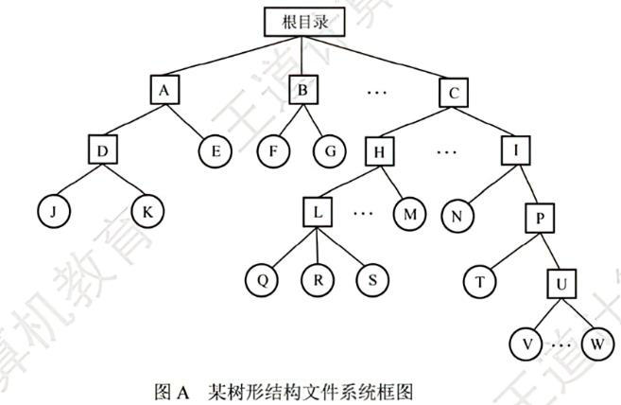

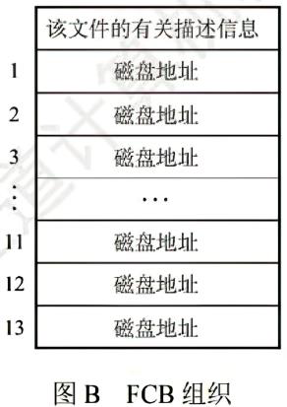

普通文件的FCB 组织如图B 所示。其中,每个磁盘地址占2B,前10 个地址直接指示该文件前10页的地址。第11 个地址指示一级索引表地址,一级索引表中的每个磁盘地址指示一个文件页地址;第12 个地址指示二级索引表地址,二级索引表中的每个地址指示一个一级索引表地址;第13 个地址指示三级索引表地址,三级索引表中的每个地址指示一个二级索引表地址。请问: 1) 一个普通文件最多可有多少个文件页?

2) 若要读文件J 中的某一页,最多启动磁盘多少次?

3) 若要读文件W 中的某一页,最少启动磁盘多少次?

4) 根据3),为最大限度地减少启动磁盘的次数,可采用什么方法?此时,磁盘最多启动多少次?

第 58 页，共66 页

公众号：做题本集结地 OS 综合题 · 4.文件管理

05. 在某个文件系统中,外存为硬盘。物理块大小为 512B ,有文件 A 包含 598 条记录,每条 记录占 255B ,每个物理块放 2 条记录。文件 A 所在的目录如下图所示。文件目录采用多 级树形目录结构, 由根目录节点、作为目录文件的中间节点和作为信息文件的树叶组成, 每个目录项占 127B, 每个物理块放 4 个目录项, 根目录的第一块常驻内存。试问:   
1) 若文件的物理结构采用链式存储方式,链指针地址占 2B ,则要将文件 A 读入内存, 至少需要存取几次硬盘?

2) 若文件为连续文件, 则要读文件 A 的第 487 条记录至少要存取几次硬盘?

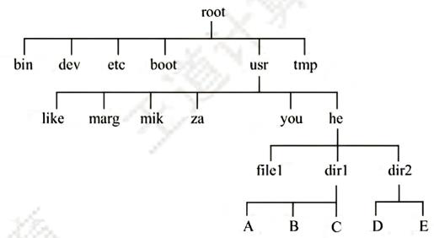

**4.3** 文件系统

01. 一计算机系统利用位示图来管理磁盘文件空间。假定该磁盘组共有100 个柱面，每个柱面有20 个磁道,每个磁道分成8 个盘块(扇区),每个盘块1KB,位示图如下图所示。

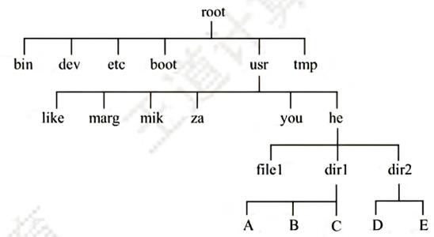

1) 试给出位示图中位置(𝑖, 𝑗)与对应盘块所在的物理位置(柱面号,磁头号,扇区号)之间的计算公式。假定柱面号、磁头号、扇区号都从0 开始编号。   
2)试说明分配和回收一个盘块的过程。

第 59 页，共66 页

公众号：做题本集结地 OS 综合题 · 4.文件管理

02. 假定一个盘组共有 100 个柱面, 每个柱面上有 16 个磁道, 每个磁道分成 4 个扇区。

1)整个磁盘空间共有多少个存储块? (每个扇区对应一个存储块) 2) 若用字长 32 位的单元来构造位示图, 共需要多少个字?

3) 位示图中第 18 个字的第 16 位对应的块号是多少? (字号和位号都从 1 开始)

第五章输入**/**输出**(I/O)**管理

**5.1 I/O** 管理概述

01. 某计算机系统中,时钟中断处理程序每次执行时间为2ms(包括进程切换开销),若时钟中断频率为60Hz,问CPU用于时钟中断处理的时间比率为多少?

02.考虑56kb/s调制解调器的性能,驱动程序输出一个字符后就阻塞,当一个字符打印完毕后,产生一个中断通知阻塞的驱动程序,输出下一个字符,然后阻塞。若发消息、输出一个字符和阻塞的时间总和为0.1ms,则由于处理调制解调器而占用的CPU 时间比率是多少?假设每个字符有一个开始位和一个结束位,共占10 位。

第 60 页，共66 页

公众号：做题本集结地 OS 综合题 · 5. 输入/输出(I/O)管理

03.【2023 统考真题】进程P 通过执行系统调用从键盘接收一个字符的输入,已知此过程中与进程P 相关的操作包括:①将进程P 插入就绪队列;②将进程P 插入阻塞队列;③将字符从键盘控制器读入系统缓冲区;④启动键盘中断处理程序;⑤进程P 从系统调用返回;⑥用户在键盘上输入字符。以上编号仅用于标记操作，与操作的先后顺序无关。请回答下列问题。

1) 按照正确的操作顺序, 操作(1)的前一个和后一个操作分别是上述操作中的哪一个? 操作(6)的后一个操作是上述操作中的哪一个?

2) 在上述哪个操作之后 CPU 一定从进程 P 切换到其他进程? 在上述哪个操作之后 CPU 调度程序才能选中进程 P 执行?

3) 完成上述哪个操作的代码属于键盘驱动程序?

4) 键盘中断处理程序执行时, 进程 P 处于什么状态? CPU 是处于内核态还是处于用户态?

第 61 页，共66 页

公众号：做题本集结地 OS 综合题 · 5. 输入/输出(I/O)管理

**5.2** 设备独立性软件

01. 输入/输出软件一般分为 4 个层次: 用户层、与设备无关的软件层、设备驱动程序和中断 处理程序。请说明以下各工作是在哪一层完成的:   
1) 为磁盘读操作计算磁道、扇区和磁头。

2) 向设备寄存器写命令。

3) 检查用户是否有权使用设备。

4) 将二进制整数转换成 ASCII 码以便打印。

02. 在某系统中, 若采用双缓冲区 (每个缓冲区可存放一个数据块), 将一个数据块从磁盘 传送到缓冲区的时间为 80𝜇s ,从缓冲区传送到用户的时间为 20𝜇s,CPU 计算一个数据 块的时间为 50𝜇s 。总共处理 4 个数据块,每个数据块的平均处理时间是多少?

第 62 页，共66 页

公众号：做题本集结地 OS 综合题 · 5. 输入/输出(I/O)管理

**5.3** 磁盘和固态硬盘

01.假定有一个磁盘组共有100 个柱面,每个柱面有8 个磁道,每个磁道划分成8 个扇区。现有一个5000 条逻辑记录的文件，逻辑记录的大小与扇区大小相等，该文件以顺序结构存放在磁盘组上,柱面、磁道、扇区均从0 开始编址,逻辑记录的编号从0 开始,文件信息从0 柱面、0磁道、0 扇区开始存放。试问,该文件编号为3468 的逻辑记录应存放在哪个柱面的第几个磁道的第几个扇区上?

02.假设磁盘的每个磁道分成9 个块,现在一个文件有A, B, ⋯, I共9 条记录,每条记录的大小与块的大小相等,设磁盘转速为27 毫秒/转,每读出一块后需要2ms的处理时间。若忽略其他辅助时间,且一开始磁头在即将要读A 记录的位置,试问:   
1) 若将这些记录顺序存放在一个磁道上, 则顺序读取该文件要多少时间?

2) 若要求顺序读取的时间最短, 则应该如何安排文件的存放位置?

第 63 页，共66 页

公众号：做题本集结地 OS 综合题 · 5. 输入/输出(I/O)管理

03. 在一个磁盘上, 有 1000 个柱面, 编号为 0 - 999,用下面的算法计算为满足磁盘队列中 的所有请求, 磁头臂必须移过的磁道的数目。假设最后服务的请求是在磁道 345 上, 并 且读/写头正在朝磁道 0 移动。在按 FCFS 顺序排列的队列中包含了如下磁道上的请求: 123,874,692,475,105,376。

|  |  |  |  |  |  |
| --- | --- | --- | --- | --- | --- |
| 1) FCFS; | 2) SSTF; | 3) SCAN; | 4) LOOK; | 5) C-SCAN; | 6) C-LOOK. |

04.某软盘有40 个磁道,磁头从一个磁道移至相邻磁道需要6ms。文件在磁盘上非连续存放,逻辑上相邻数据块的平均距离为13 磁道,每块的旋转延迟时间及传输时间分别为100ms和25ms,问读取一个100块的文件需要多少时间?若系统对磁盘进行了整理,让同一文件的磁盘块尽可能靠拢,从而使逻辑上相邻数据块的平均距离降为2 磁道,这时读取一个100 块的文件需要多少时间?

第 64 页，共66 页

公众号：做题本集结地 OS 综合题 · 5. 输入/输出(I/O)管理

05. 有一个交叉存放信息的磁盘,信息在其上的存放方法如下图所示。每个磁道有8 个扇区,每个扇区大小为512B,旋转速度为3000 转/分,顺时针读扇区。假定磁头已在读取信息的磁道上,0 扇区转到磁头下需要1/2 转,且设备对应的控制器不能同时进行输入/输出,在数据从控制

|  |  |
| --- | --- |
| 器传送至内存的这段时间内,从磁头下通过的扇区数为2,请回答: 1) 依次读取一个磁道上的所有扇区需要多少时间?  2) 该磁盘的数据传输速率是多少? |  |

06.【2010 统考真题】如下图所示,假设计算机系统采用C-SCAN(循环扫描)磁盘调度策略，使用2KB的内存空间记录16384 个磁盘块的空闲状态。

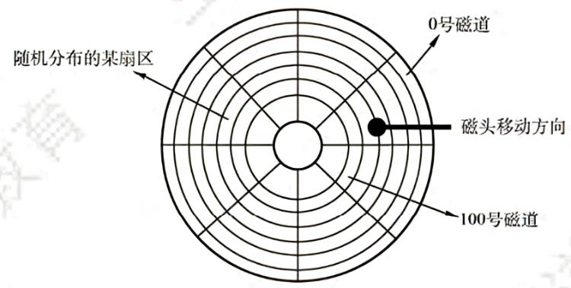

1) 请说明在上述条件下如何进行磁盘块空闲状态的管理。

2) 设某单面磁盘的旋转速度为6000 转/分,每个磁道有100 个扇区,相邻磁道间的平均移动时间为1ms。若在某时刻,磁头位于100 号磁道处,并沿着磁道号增大的方向移动(见上图),磁道号请求队列为50,90,30,120,对请求队列中的每个磁道需读取1 个随机分布的扇区,则读完这4个扇区点共需要多少时间?要求给出计算过程。

3) 若将磁盘替换为随机访问的Flash 半导体存储器(如U 盘、固态硬盘等),是否有比C-SCAN更高效的磁盘调度策略?若有，给出磁盘调度策略的名称并说明理由;若无,说明理由。

第 65 页，共66 页

公众号：做题本集结地 OS 综合题 · 5. 输入/输出(I/O)管理

07.【2019 统考真题】某计算机系统中的磁盘有300 个柱面,每个柱面有10 个磁道,每个磁道有200 个扇区,扇区大小为512B。文件系统的每簇包含2 个扇区。请回答下列问题: 1)磁盘的容量是多少?

2)设磁头在85 号柱面上,此时有4 个磁盘访问请求,簇号分别为100260,60005,101660 和110560。采用最短寻道时间优先SSTF 调度算法,系统访问簇的先后次序是什么?

3)簇号100530 在磁盘上的物理地址是什么?将簇号转换成磁盘物理地址的过程由I/O 系统的什么程序完成?

08.【2021 统考真题】某计算机用硬盘作为启动盘，硬盘的第一个扇区存放主引导记录，其中包含磁盘引导程序和分区表。磁盘引导程序用于选择引导哪个分区的操作系统，分区表记录硬盘上各分区的位置等描述信息。硬盘被划分成若干分区，每个分区的第一个扇区存放分区引导程序，用于引导该分区中的操作系统。系统采用多阶段引导方式，除了执行磁盘引导程序和分区引导程序,还需要执行ROM 中的引导程序。回答下列问题:   
1) 系统启动过程中操作系统的初始化程序、分区引导程序、ROM 中的引导程序、磁盘引导程序的执行顺序是什么?

2) 将硬盘制作为启动盘时, 需要完成操作系统的安装、磁盘的物理格式化、逻辑格式化、对磁盘进行分区, 执行这4 个操作的正确顺序是什么?

3) 磁盘扇区的划分和文件系统根目录的建立分别是在第2)问的哪个操作中完成的?

第 66 页，共66 页